Erasmus beszámoló

Balogh Blanka

2013- Nancy, Franciaország
Januárban érkeztem meg Nancyba. Pontosan január 18-án. Repülőgéppel utaztam Párizson keresztül. A kezdeti izgalmakat ekkor még nem éreztem, nagyon fáradt voltam a hajnali kelés miatt. Inkább úgy fogalmazok h már nem érzetem az izgalmat, hiszen az utazásomat megelőző két hétben enni, inni, létezni se tudtam annyira izgultam. Az előtte való nap ez valahogy elmúlt. Mikor a TGV megérkezett Nancyba, leendő lakótársam várt kint az állomáson. Egy szobát vettem ki a várostól nem messze, elég barátságos áron. Kollégiumba akartam menni, de az ottani Erasmus koordinátor későn küldte el nekem a papírokat így lemaradtam a jelentkezésről. Miután a csomagokat elvonszoltuk a lakásig, utána rohantam is az Egyetemre, hiszen aznap 3-kor volt a tájékoztató amiről így is már fél órát késtem. Mikor megérkeztem már elkezdték. Minden franciául volt. Nagyon fura volt az első napon mindent így hallani, régen nem hallottam a nyelvet, 4 éve nem is használtam. Teljesen berozsdásodott a tudásom. A tájékoztató végén, odamentem a koordinátorhoz hogy el tudná e nekem mondani mindezt angolul, mert nem vagyok benne biztos h franciául megérteném. Erre közölte velem, mivel Franciaországban vagyunk ezért nem beszél angolul csak franciául – TUSÉ 1. Így a többiek segítségét kértem, hogy magyarázzanak el nekem mégis egy pár fontos dolgot ami tudnom kell. Aznap este el is mentünk egy étterembe hogy akkor az aznap elhangzott dolgokat megemésszük. Ekkor egy kicsit szét tudtam nézni már a városban, már amennyire a hó engedte. A következő heteim azzal teltek, hogy meleg ruházatot, és cipőket vásároltam. Nem hittem volna hogy annyira más lesz az éghajlat mint itt, de mint kiderült, nagyon eltér egymástól.
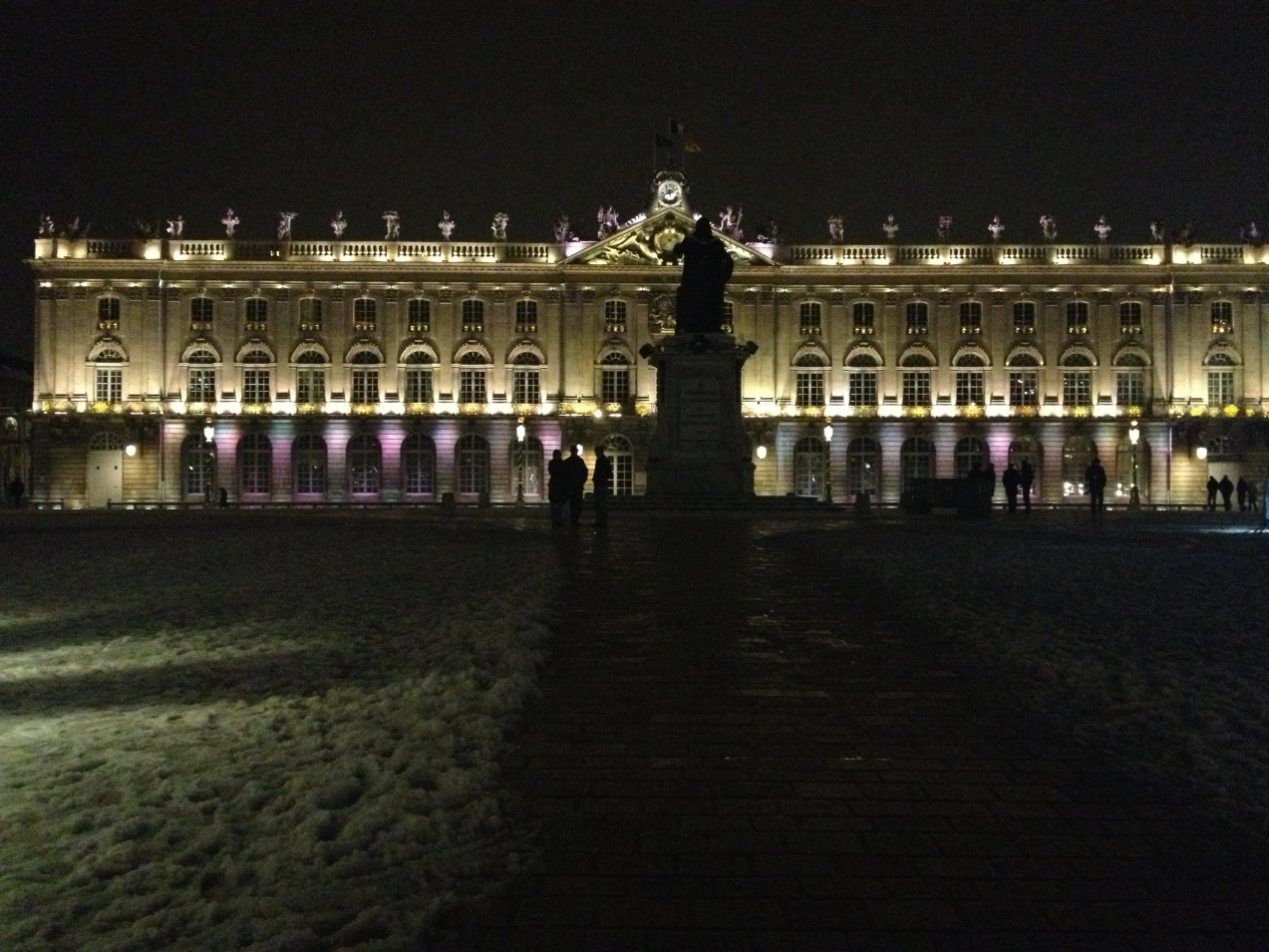

Szépen lassan a többiekkel is megismertük egymást, kialakult a mi kis mindennapi életvitelünk. Reggel 10-11-kor kelés, majd ebéd a menzán, utána beülünk egy vagy két órára, hazamegyünk, kipihenjünk a „fáradalmainkat” és este vagy beülünk beszélgetni valahova, vagy belevetettük magunkat az éjszakába. Közben utazásokat szerveztünk magunknak: így mentünk el hárman Strasbourgba. Csupán másfél órás vonatút volt és egy hétvégét szántunk rá, lévén ha már ott vagyunk akkor mindent alaposan meg kell nézni. A második nap délutánjára kiderült, hogy igazából már fejből tudjuk a város térképét hiszem mindent vagy háromszor bejártunk. Én azonban nagyon élveztem. Gyönyörű város, tényleg lehet Európa középpontjának mondani. Rengeteg stílus keveredik, mind hármunknak más és más ország jellemzői jutottak róla eszünkbe. Csodálatos volt.
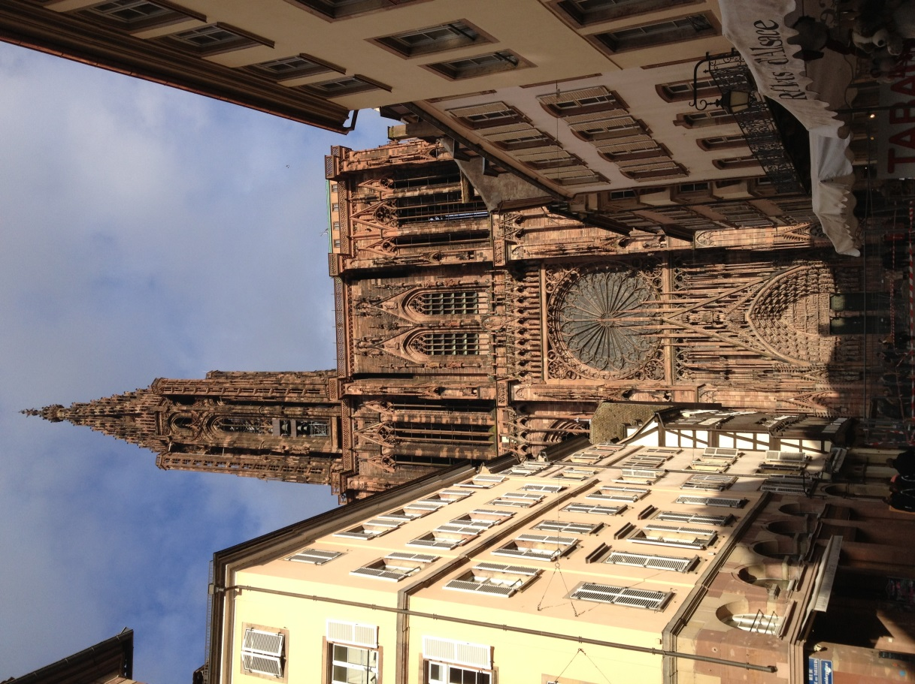
Az Európai negyedbe is elmentünk, láttuk az Európai Parlamentet, a Conseil de l’Europe épületét, valamint az Emberi Jogok Európai Bíróságát. Bemenni sajnos nem tudtunk, nem gondoltunk előre, csak időpont foglalással lehetett bemenni.
A következő úti cél az Brüsszel volt. Ezt az utat nem mi szerveztük hanem az ottani Erasmusos csapat. Kitettek magukért, nagyon jól meg lett szervezve a buszúttól egészen a közös vacsoráig. Sokan mentünk, meg is lepődve hogy mennyi Eramusos van akikkel még nem is találkoztam. Mondjuk jellemző hogy akik egy karon vannak ők ugye jobban ismerik egymást hisz egy iskolába, órára járnak. Az útra csak ketten mentünk, viszont a végére, nagyon jó kis csapat lettünk. Megnéztük Brüsszel főterét, sétáltunk a városban. Este ellátogattunk a híresebb kocsmákba, táncos helyekre. Nagyon jó volt az egész hétvége alatt a hangulat, és ezt még a rossz idő sem tudta elvenni.
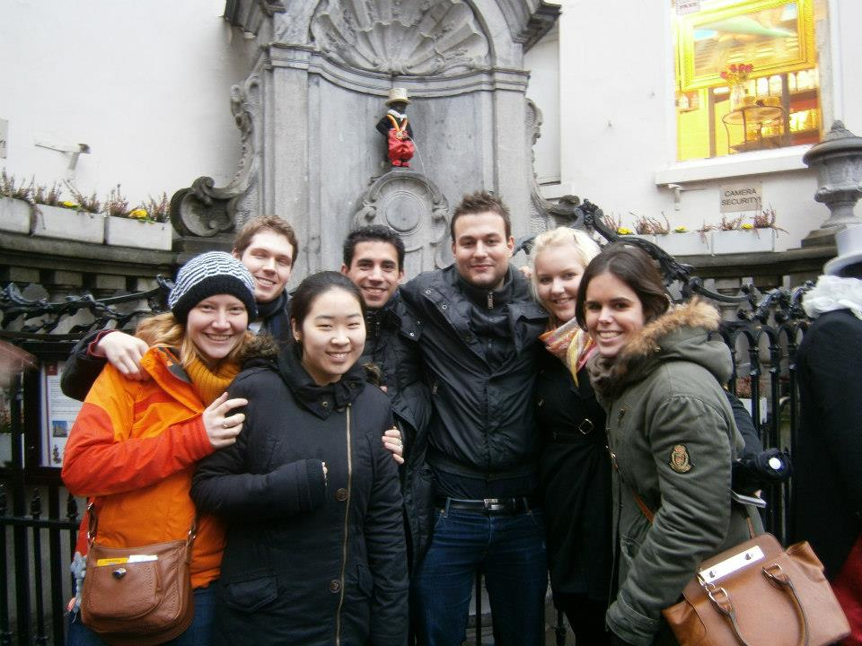

Brüsszel után visszaálltunk a „normális” kerékvágásba. Kelés, ebéd, iskola, buli, vasárnapi főzőcskézés. A mindennapjainkhoz március-április körül hozzáadódott még a vidámpark is. Pont az iskola előtt állították fel, hatalmas óriáskerékkel, hullámvasúttal. Szinte minden nap benéztünk, hogy kipróbáljunk valami új „játékot”. Imádtam azt a hangulatot ami minden nap ott fogadott. A helyben sütött húsok, a fagyi választék, a rengeteg céllövöldés játék. A fél napjainkat ott töltöttük sokszor nem is csináltunk semmit, csak elmerültünk a kavalkádban.
Húsvéttal, április végére, azonban sajnos már elmentek.
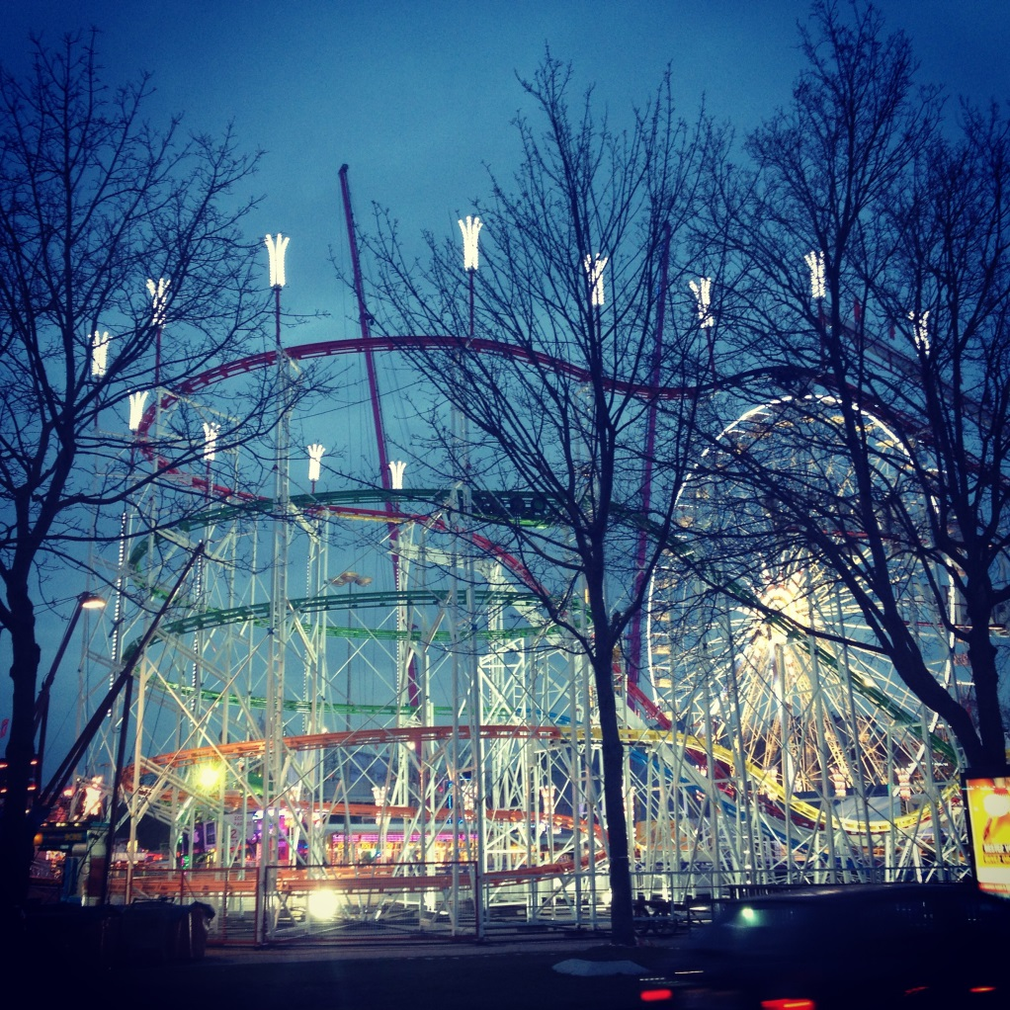
Ezután még volt három hét pihenés, majd kezdődött a vizsgaidőszak. A vizsgaidőszak előtt volt egy két hetes szünet, ami általában a „felkészülési” idő a vizsgákra. Én ezt a két hetet itthon töltöttem, az itthoni vizsgáimat abszolválva. Mikor visszamentem, egy hétvége állt a rendelkezésemre hogy elsajátítsam a tananyagot. Itt hozzátenném, mivel nem voltak külön Erasmus órák, ezért nekünk is pontosan ugyanazt kellett megtanulnunk mint az ottani diákoknak. Semmi könnyítést nem kaptunk, semmilyen kedvezményben nem részesültünk. Ez azért volt nekünk probléma, mert elvárták volna tőlünk hogy pontosan ugyanazt a teljesítményt nyújtsuk, azonban ez lehetetlen. A tanár a vizsgán nem ismételte el a kérdést ha egyszer nem értettük, ha nem jutott eszünkbe egy szó nem írhattuk körül, semmilyen segítséget nem nyújtottak. Az ő szemükben mi is pontosan ugyanolyan diákok voltunk mint az ott tanulók. Ami persze igaz is, az anyanyelvünket leszámítva. Így kellett egy hét alatt négy darab vizsgát abszolválni. Nem mondom hogy nem volt nehéz.
Az itt töltött idő számomra csodálatos volt, megismertem az ottani embereket, más környezetbe kerültem, megtanultam a nyelvet is. Nagyon jól éreztem magam. Az utolsó három hét a vizsgákkal, sajnos megkeserítette a végét, azonban még ez sem tudja befolyásolni azt ahogyan éreztem magam abban a félévben. Köszönöm mindenkinek hogy lehetőséget adtak nekem erre az élményre.
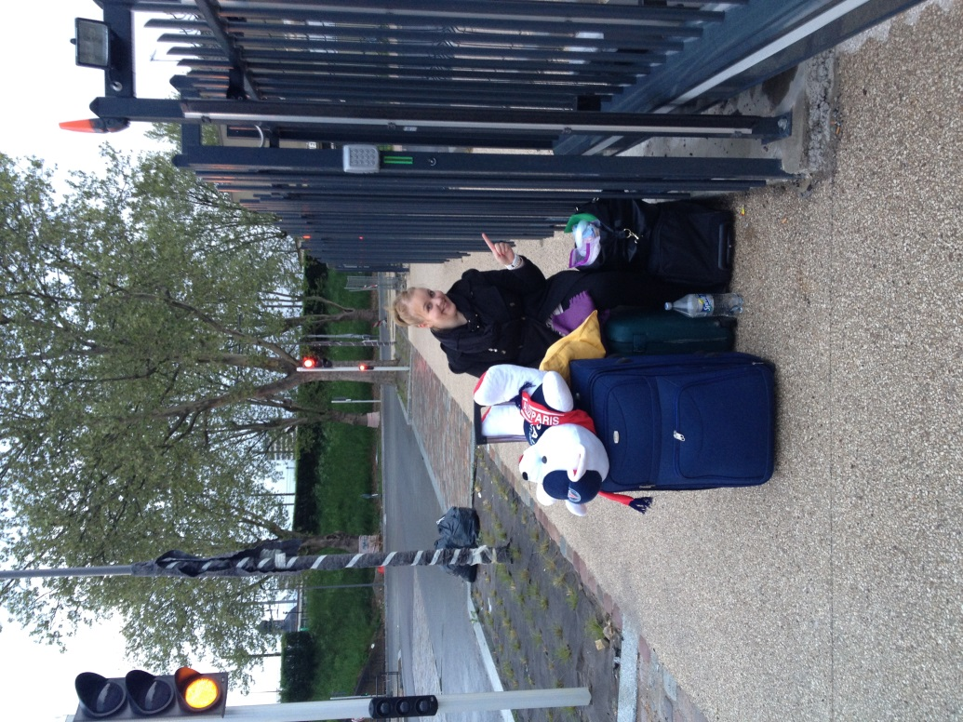
Balogh Blanka
2013-01-18-2013-05-30

